1. 增加一个管理员登陆界面
2. 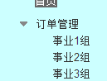这个小三角可以做成点击回收吗
3. 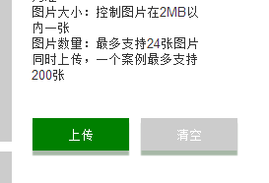上传和清空最好能点击 显示上传成功或者已清除
4. 视频上传那里也是
5. 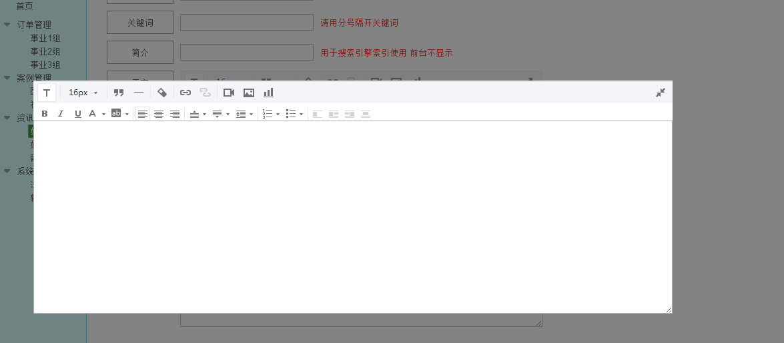新增文章这里回不去了 右上角那个要返回
6. 系统管理添加一个管理员管理界面吧 能增加或者删除管理员信息
7. 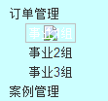这里一点击出现这样是可以换图片吗？